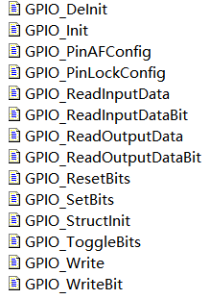



De-initializes the GPIOx peripheral registers to their default reset values.

将GPIOx外围寄存器反初始化为其默认重置值。



Initializes the GPIOx peripheral according to the specified parameters in the GPIO_InitStruct.

根据GPIO_InitStruct中的指定参数初始化 GPIOx 外围。



Changes the mapping of the specified pin.

更改指定引脚的映射。



Locks GPIO Pins configuration registers.

锁定GPIO引脚配置寄存器。



Reads the specified GPIO input data port.

读取指定的GPIO输入数据端口。



Reads the specified input port pin.

读取指定的输入端口引脚。



Reads the specified GPIO output data port.

读取指定的GPIO输出数据端口。



Reads the specified output data port bit.

读取指定的输出数据端口位。



Clears the selected data port bits.

清除选定的数据端口位。



Sets the selected data port bits.

设置选定的数据端口位。



Fills each GPIO_InitStruct member with its default value.

用其默认值填充每个GPIO_InitStruct成员。



Toggles the specified GPIO pins.

切换指定的GPIO引脚。



Writes data to the specified GPIO data port.

将数据写入指定的GPIO数据端口。



Sets or clears the selected data port bit.

设置或清除选定的数据端口位。